Арабские (индийские) цифры.
Никакие гонения преследования не могут остановить стремление людей к знанию. Поэтому в средние века, когда церковники всеми силами боролись против науки в Европе, она не погибла и даже не остановилась в своем развитии. Просто она переменила «местожительство», и центром научной мысли стали страны Азии.
Особенно много для развития математики в средние века сделали арабы, вернее, народы, говорившие и писавшие на арабском языке. Возникшее на аравийском полуострове в VI веке I государство арабов за каких-нибудь двести лет подчинило себе всю Западную и часть Средней Азии, Северную Африку и даже кусочек Европы – Испанию и Португалию.
Арабы понимали значение науки. Они тщательно собирали, изучали и переводили на свой язык книги древнегреческих ученых по математике, астрономии, медицины. В арабских странах жили и работали последние из ученых-греков, которые бежали туда из Европы от преследования христианских попов и монахов. Арабы восприняли и сберегли науку и литературу древних греков. Многие труды греческих ученых дошли до нас только потому, что сохранились их арабские переводы.
Однако кроме греческой науки в распоряжении арабских ученых оказался еще один богатейший источник знаний по математике. Таким источником была наука Индии.
В Индии и Китае математика зародилась примерно тогда же, когда и в Египте, - пять с лишним тысяч лет назад. К началу нашего летоисчисления индийцы уже были замечательными математиками. Кое в чем они обогнали даже древних греков. Однако Индия была оторвана от других стран, - на пути лежали тысячи километров расстояния и высокие горы. Арабы были первым «чужим» народом, которому посчастливилось поучиться у индийских математиков. А в Индии было чему поучиться!
Индийские ученые сделали одно из важнейших в математике открытий. Они изобрели позиционную систему счисления – тот способ записи и чтения чисел, которым теперь пользуется весь мир.
Что же такое позиционная система счета?
Вы знаете уже, что с незапамятных времен люди стали записывать числа по разрядам: отдельно единицы, потом десятки, сотни и так далее. Индийцы тоже пользовались разрядами. Только названий разрядов у них было гораздо больше, чем у нас, и каждый разряд обозначался отдельным словом. Мы, например, говорим: «Десятки тысяч», а на языке хинди десятки тысяч обозначаются специальным названием. Для сотен тысяч имеется свое название, для десятков миллионов – другое.
Чтобы назвать большое число, индийцам приходилось после каждой цифры произносить название разряда. Сколько цифр – столько слов. Это было громоздко, неудобно, и индийцы стали поступать иначе. Мы теперь, называя номер телефона, например 242752, произносим не «двести сорок тысячи семьсот пятьдесят два». Мы перечисляем подряд все цифры телефонного номера. Именно так делали индийцы. Получалось удобнее, короче.
А если в числе не было какого-нибудь разряда, как , например, в числах 101 или 1024, то индийцы вместо названия цифры говорили слово «пусто». Чтобы не получалось путаницы, при записи на месте «пустого» разряда ставили точку.
Позднее вместо точки стали рисовать кружок. Такой кружок назывался «сунья» значит «пусто», «пустое место».
Арабские математики перевели это слово по смыслу на свой язык. Вместо «сунья» они стали говорить «сифр», а это уже знакомое нам слово. Слово «цифра» по наследству от арабов досталось и нам.
Правда, сейчас цифрами называются все десять значков для записи чисел, которыми мы пользуемся: 0, 1, 2, 3, 4, 5, 6, 7, 8, 9. Но еще двести лет назад цифрой и в русском языке назывался один-единственный значок – нуль.
Современное слово «нуль» родилось сравнительно недавно – гораздо позже, чем «цифра». Оно «происходит» от латинского слово «nulla» - «никакая».
Почему же изобретение нуля считается одним из важнейших математических открытий? На первый взгляд кажется, что это самая «несолидная» цифра. Пустое место – и все.
Дело в том, что при новом способе записи чисел значение каждой написанной цифры стало прямо зависеть от ее позиции, места в числе. Например, одна и та же цифра 4 в числе 405 обозначает четыре сотни, в числе 41 – четыре десятка, а в числе 4181 – четыре тысячи. Выходит, что при помощи всего лишь десяти цифр можно записать любое, даже самое большое число, и сразу ясно, какая цифра что означает. Индийский позиционный способ записи чисел оказался таким удобным для вычислений, что теперь весь мир пользуется только им. Нам даже трудно себе представить, что можно писать и считать числа как-то иначе.

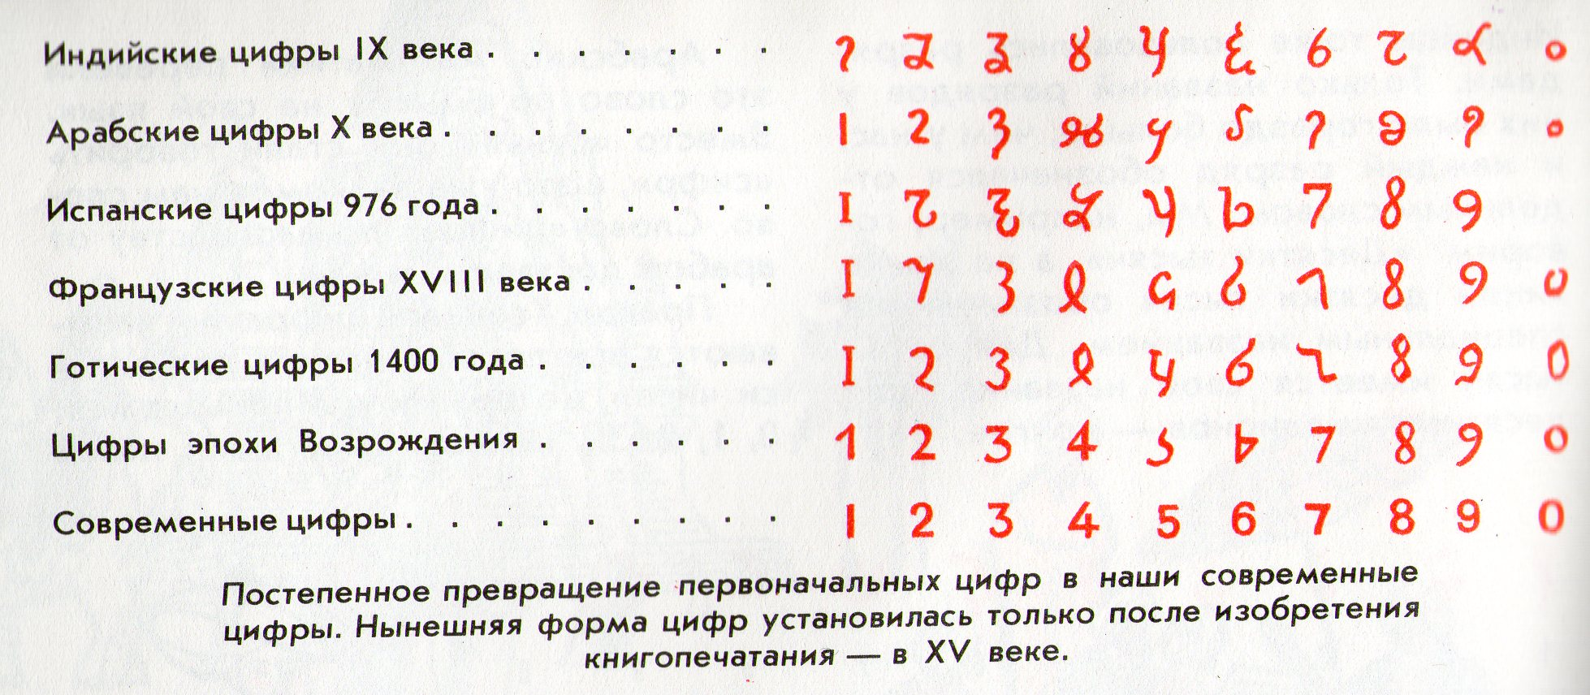

Сами цифры, которыми мы пользуемся, - тоже изобретение математиков Древней Индии. Их нередко называют арабскими, но это неверно. Хотя народы Европы получили позиционную систему счетов и современные цифры от арабов, но изобрели их индийцы. Таким же путем, через арабов, вошли в европейскую науку и многие другие замечательные открытия, сделанные математиками Древней Индии.
Однако не следует думать, что арабские математики были только прилежными учениками древних греков и индийцев. Ученые арабских стран много сделали для науки и сами. Особенно больших успехов они добились и в математике и астрономии. Но эта другая история.

Литература:
И. Депман «Мир чисел». – 1982. – с. 52 – 57.

